有限冲激响应滤波器应用于任意波形产生和微分器

工程设计目标：
该工程设计的目的是采用有限冲激响应滤波器的频率响应特性来实现任意波形产生和实现微分运算。

相关概念介绍：
任意波形产生的原理，光学任意波形产生的基本原理对信号频谱的幅度和相位操作，通过频谱合成得到用户所需的任意时域波形。任意波形产生可以用信号与系统的原理解释，任何周期性的时域信号波形都可以用其傅里叶级数表示为
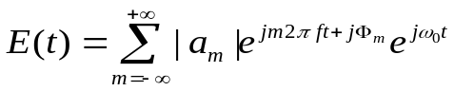 （1）
其中E(t) 表示用户定义的任意时域波形，ω₀ 表示光载波角频率，f 表示傅里叶级数中的频率间隔，α_{m}和Φ_{m}分别表示傅立叶级数的幅度和相位。只要能够精确控制每个离散频谱的幅度和相位，就能获取对应的时域波形。例如周期矩形脉冲信号的傅里叶级数可以表示为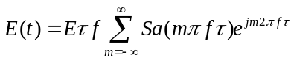，只要控制每个离散谱线的幅度和相位满足 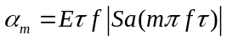，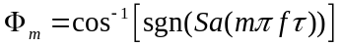，就能合成脉宽为τ、幅度为E的矩形脉冲信号。任意波形产生的本质是设计一种频谱函数可调的光学脉冲整形器（Optical pulse shaper），对输入相干光学频率梳信号的每个频率分量进行幅度和相位调节，最终合成得到所需的时域波形。
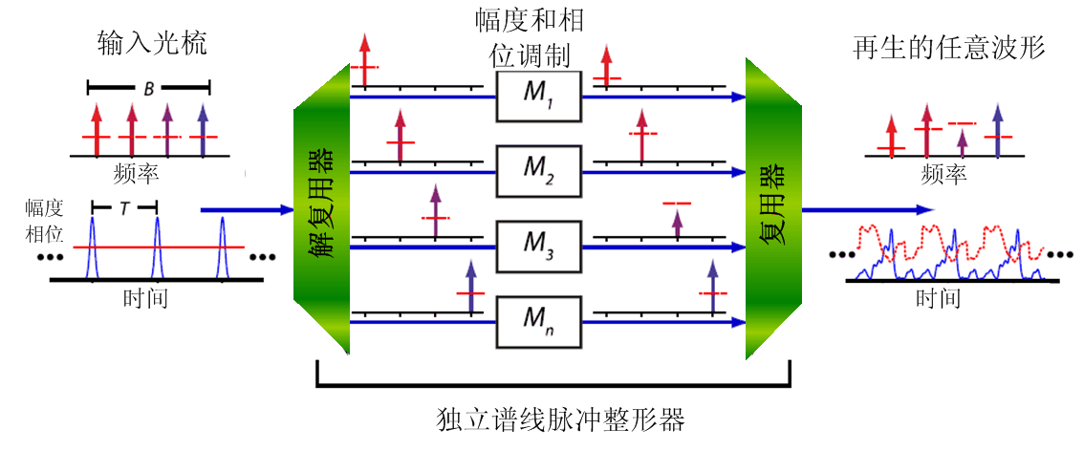
图1 光学任意波形产生一般原理示意图
微分器的原理
微分器工作原理如下，一个N（N为整数）阶光时域微分器可以求得光信号包络的N阶导数，其输出信号在频域上可以表示为：
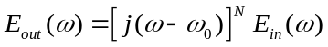 (2)
其中ω₀是光载波频率，E_{in} 和 E_{out}分别是输入和输出的光场。由此可以看出只需要设计一个传递函数为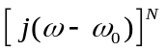的滤波器，就可以实现微分的功能。当N=1时，对应一阶微分器；当N>1时，对应高阶微分器。如果对上述公式进行推广，当N为分数时，就能实现分数阶微分。
有限冲激响应滤波器原理：
四抽头有限冲激响应滤波器的原理如图2所示，将一路信号等分成4路，每路信号的延时呈等差数列，然后每路信号加载幅度调制α和相位调制φ，最后将4路信号相干叠加后即是有限冲激响应，其传递函数表示为公式（1）
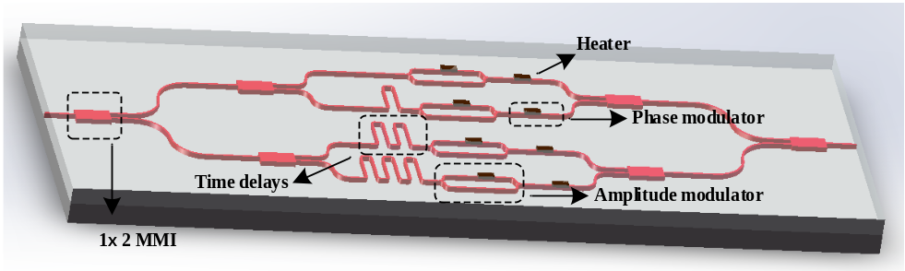
Fig. 2. Schematic diagram of the proposed on chip pulse shaper.
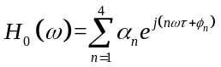 (1)
其中α和φ分别每路上幅度和相位调节大小。

工程设计任务：
- 证明四抽头有限冲激响应滤波器可以实现任意波形产生，并用Matlab仿真得出若干常规波形，如方波，三角波，锯齿波，高斯脉冲等，给出得到这些波形的条件参数。
- 证明四抽头有限冲激响应滤波器可以实现整数阶微分运算，并用Matlab仿真得出输入高斯函数的情况下，输出的一阶、二阶、三阶微分波形，给出得到这些波形的条件参数。
- 证明四抽头有限冲激响应滤波器可以实现分数阶微分运算，并用Matlab仿真得出输入高斯函数的情况下，输出的1.5阶波形，给出得到这些波形的条件参数。

若想了解详细的背景知识，可以参考如下文献：
Liao S., Ding Y., Dong J., et al., Arbitrary waveform generator and differentiator employing an integrated optical pulse shaper. Optics Express 2015, 23(9):12161-12173 http://www.opticsexpress.org/abstract.cfm?URI=oe-23-9-12161.

